Základní škola a Mateřská škola Litvínov – Janov,
Přátelství 160, okres Most
PSČ 435 42, tel: 476742362
IČO: 00832502, Nejsme plátci DPH

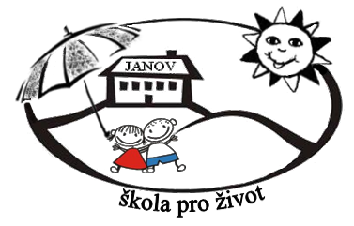
Smarty CZ a.s.
Olivova 2096/4
110 00 Praha – Nové Město

IČ: 24228991
Datum: 2024-06-26
Objednávka č. 116/2027

Objednáváme u Vás:

55 ks Redmi Pad SE 4GB/128GB šedá

Služba/zboží bude v hodnotě bez DPH:

170.884,75 Kč

Služba/zboží bude v hodnotě včetně DPH:

206.770,55 Kč

Objednávku vystavila: Iva Hejlová

Prošlo předběžnou řídící a finanční kontrolou před vznikem závazku.

Příkazce operace: PhDr. Miroslava Holubová …………………………….. datum ……………………..

Správce rozpočtu: Miroslava Šimková …………………………………… datum ……………………….

